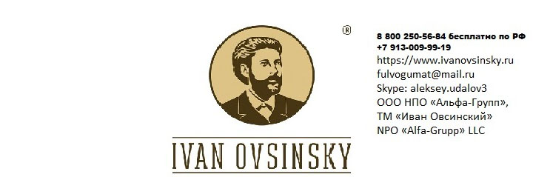
Коммерческое предложение.
ООО НПО “Альфа-Групп”, торговая марка «Фульвогумат» - наукоемкое производственное предприятие, партнер-резидент ФГБУ «Сибирское отделение аграрной науки» ФАНО России предлагает поставку гуминового удобрения «Фульвогумат® «Иван Овсинский»®.
«Фульвогумат® «Иван Овсинский»® - жидкий концентрат гуминовых и фульвовых кислот, с хелатирующими свойствами, микроэлементами для предпосевной обработки семян, корневой и внекорневой подкормки растений на всех этапах вегетации.
Цены на продукцию ООО НПО «Альфа-Групп», ТМ «Иван Овсинский».
Наименование препарата | Емкость/литры | Цена руб./литр. От 100 до 1000 литров. | Цена руб./литр. От 1000 до 1500 литров. | Цена руб./литр. От 1500 до 8000 литров..
 |  | Опт 1 | Опт 2 | Опт 3
Фульвогумат | 10 | 170 руб. | 160 руб. | 150 руб.

Обработку семян проводят с помощью протравочных машин.
Норма расхода-
- Обработка семян 1 тонна- 300-1000гр.
- По вегетации 1 Га- 300-700гр.
Подкормки проводят опрыскиванием растений с использованием штанговых, вентиляторных, ранцевых опрыскивателей. В бак опрыскивателя или поливочной машины наливают воды на 2/3 объема, при включенном перемешивающем устройстве добавляют необходимое количество препарата, доливают воды до расчетного объема, раствор перемешивают и проводят подкормки.и крестьянских фермерских хозяйств.
При использовании в баковых смесях с пестицидами препарат и пестициды в концентрированном виде не смешивать! Количество подкормок и норму расхода корректируют в каждом конкретном случае в зависимости от агрохимических показателей почвы, вида культуры и технологии выращивания. В каждом случае смешиваемые препараты следует проверять на совместимость.
Подкормки растений проводят путем полива или опрыскивания растений с использованием всех видов и систем полива (традиционный полив, капельный полив, орошение и пр.), леек, ранцевых опрыскивателей и другого ручного инвентаря. В бачок опрыскивателя наливают воды на 2/3 объема, добавляют необходимое количество препарата, доливают воды до расчетного объема, раствор перемешивают и проводят подкормки.
С уважением, Шайдуллин Рустам Рафикович.
ООО НПО Альфа-Групп, ТМ «Иван Овсинский»
Сот. тел: +7 983-622-96-35 cайт: www.ivanovsinsky.

